# **Aydar-Arnasoy ko‘llar tizimi boshqaruvi takomillashtirilmoqda**

25.02.2022

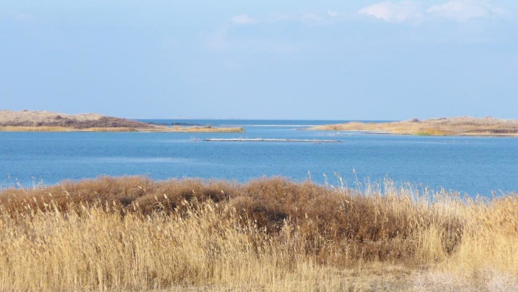

**Prezidentning 22.02.2022 yildagi “Aydar-Arnasoy ko‘llar tizimi boshqaruvini takomillashtirish chora-tadbirlari to‘g‘risida”gi** [**PQ-141**](https://nrm.uz/contentf?doc=685695_o‘zbekiston_respublikasi_prezidentining_22_02_2022_y_pq-141-son_aydar-arnasoy_ko‘llar_tizimi_boshqaruvini_takomillashtirish_chora-tadbirlari_to‘g‘risidagi_qarori&products=1_)**-son qarori qabul qilindi.**

DSQ huzuridagi «Aydar-Arnasoy ko‘llar tizimi direksiyasi» davlat unitar korxonasi Suv xo‘jaligi vazirligi muassisligidagi «Aydar-Arnasoy ko‘llar tizimi» MChJ sifatida qayta tashkil etiladi.

Quyidagilar «Aydar-Arnasoy ko‘llar tizimi» MChJning asosiy vazifalari va faoliyat yo‘nalishlari hisoblanadi:

* baliq ovlash hajmlarini ko‘paytirish, eksportbop va raqobatbardosh baliq mahsulotlari yetishtirish bo‘yicha texnologik jarayonlarni bosqichma-bosqich shakllantirish;
* intensiv baliq yetishtirishning zamonaviy texnologiyalarini, shu jumladan qafas usulini keng joriy etish hamda tabiiy suv havzalarida mahsuldorlikni ko‘paytirish hisobiga baliq ovlash hajmlarini oshirish;
* ko‘llar tizimi hududida zamonaviy turizm infratuzilmasi ob’ektlarini (plyaj va suvda dam olish turizmi, ko‘llar qirg‘og‘i bo‘ylab sayr qilish yo‘laklari, mehmonxona majmualari, sog‘lomlashtirish, savdo-ko‘ngilochar va turistik ahamiyatga ega boshqa ob’ektlar) barpo etish hamda turistlarga xizmat ko‘rsatish uchun zarur shart-sharoitlar yaratish, shuningdek, havaskorlik va sport baliq ovini rivojlantirish;
* hududda energiyaning muqobil va qayta tiklanuvchi manbalarini qo‘llagan holda yangi zamonaviy energiya tejovchi tizimlar va texnologiyalarni joriy qilish;
* doimiy ravishda Aydar-Arnasoy ko‘llar tizimi hududida obodonlashtirish, ko‘kalamzorlashtirish va ko‘llar tubini chiqindilardan tozalash ishlarini amalga oshirish.

Aydar-Arnasoy ko‘llar tizimining «Arnasoy» suv ombori hududida baliq ovlashga bir yil muddatga moratoriy e’lon qilinadi, bunda:

* suv ombori hududida baliq ovlash qat’iyan taqiqlanadi;
* suvdan to‘rlar va ov qilish qurollari yig‘ib olinadi;
* suv omborini baliqlantirish maqsadida ilmiy-asoslangan o‘rganishlar amalga oshiriladi.

Moliya vazirligiga Davlat aktivlarini boshqarish agentligi, Monopoliyaga qarshi kurashish qo‘mitasi, «O‘zbekbaliqsanoat» uyushmasi hamda Suv xo‘jaligi vazirligi bilan birgalikda to‘rt oy muddatda «Aydar-Arnasoy ko‘llar tizimi» MChJni belgilangan tartibda investitsiya kiritish sharti bilan tanlov asosida noyob turdagi baliqlarni yetishtirish, suv havzalarini baliqlantirish, baliqni qayta ishlash texnologiyasi va tajribasiga ega mahalliy investorga ishonchli boshqaruvga berish topshirildi, bunda Investorga 2022-2026 yillar davomida quyidagilarni amalga oshirish talabi yuklatiladi:

* kamida 30 mln AQSh dollari miqdorida investitsiya kiritish;
* ko‘llar tizimidan yillik baliq ovlash hajmlarini 15 ming tonnagacha yetkazish hamda okeanik qafas (sadok) moslamalarini o‘rnatish orqali qo‘shimcha 5 ming tonna baliq yetishtirish;
* ko‘llar tizimining «Tuzkon» ko‘li hududida «Baliq ishlab chiqarish» kompleksi tashkil etish va ushbu kompleksda yiliga 3 ming tonna baliqni qayta ishlash korxonasini ishga tushirish;
* hududdagi turizm salohiyatini oshirib, uning imkoniyatlaridan samarali foydalangan holda havaskor va sport baliq ovi turizmini kengaytirish, sayyohlarga xizmat ko‘rsatish hajmini oshirish;
* ko‘llar tizimining biologik xilma-xilligini saqlash, baliq zaxiralarini ilmiy yondashgan holda ko‘paytirish;
* xorijiy mutaxassislarni jalb qilgan holda, ko‘llar tizimida sho‘r suvda baliq zaxiralarini ko‘paytirish bo‘yicha laboratoriya markazini tashkil etish;
* ko‘llar tizimi hududidagi kollektor-drenaj tarmoqlarini to‘liq tozalash.